Mục lục

Danh mục hình ảnh 3

BÀI THỰC HÀNH SỐ 2 4

a. Truy vấn cơ bản 4

1. Cho biết thông tin (mã cầu thủ, họ tên, số áo, vị trí, ngày sinh, địa chỉ) của tất cả các cầu thủ’ 4

2. Hiển thị thông tin tất cả các cầu thủ có số áo là 7 chơi ở vị trí Tiền vệ. 5

3. Cho biết tên, ngày sinh, địa chỉ, điện thoại của tất cả các huấn luyện viên. 5

4. Hiển thi thông tin tất cả các cầu thủ có quốc tịch Việt Nam thuộc câu lạc bộ Becamex Bình Dương 6

5. Cho biết mã số, họ tên, ngày sinh, địa chỉ và vị trí của các cầu thủ thuộc đội bóng ‘SHB Đà Nẵng’ có quốc tịch “Bra-xin” 7

6. Hiển thị thông tin tất cả các cầu thủ đang thi đấu trong câu lạc bộ có sân nhà là “Long An” 8

7. Cho biết kết quả (MATRAN, NGAYTD, TENSAN, TENCLB1, TENCLB2, KETQUA) các trận đấu vòng 2 của mùa bóng năm 2009 9

8. Cho biết mã huấn luyện viên, họ tên, ngày sinh, địa chỉ, vai trò và tên CLB đang làm việc của các huấn luyện viên có quốc tịch “ViệtNam” 10

9. Lấy tên 3 câu lạc bộ có điểm cao nhất sau vòng 3 năm 2009 11

10. Cho biết mã huấn luyện viên, họ tên, ngày sinh, địa chỉ, vai trò và tên CLB đang làm việc mà câu lạc bộ đó đóng ở tỉnh Binh Dương 11

b. Các phép toán trên nhóm 12

1. Thống kê số lượng cầu thủ của mỗi câu lạc bộ 12

2. Thống kê số lượng cầu thủ nước ngoài (có quốc tịch khác Việt Nam) của mỗi câu lạc bộ 12

3. Cho biết mã câu lạc bộ, tên câu lạc bộ, tên sân vận động, địa chỉ và số lượng cầu thủ nước ngoài (có quốc tịch khác Việt Nam) tương ứng của các câu lạc bộ có nhiều hơn 2 cầu thủ nước ngoài. 13

4. Cho biết tên tỉnh, số lượng cầu thủ đang thi đấu ở vị trí tiền đạo trong các câu lạc bộ thuộc địa bàn tỉnh đó quản lý 14

5. Cho biết tên câu lạc bộ, tên tỉnh mà CLB đang đóng nằm ở vị trí cao nhất của bảng xếp hạng vòng 3, năm 2009 14

c. Các toán tử nâng cao 15

1. Cho biết tên huấn luyện viên đang nắm giữ một vị trí trong một câu lạc bộ mà chưa có số điện thoại 15

2. Liệt kê các huấn luyện viên thuộc quốc gia Việt Nam chưa làm công tác huấn luyện tại bất kỳ một câu lạc bộ nào 15

3. Liệt kê các cầu thủ đang thi đấu trong các câu lạc bộ có thứ hạng ở vòng 3 năm 2009 lớn hơn 6 hoặc nhỏ hơn 3 16

4. Cho biết danh sách các trận đấu (NGAYTD, TENSAN, TENCLB1, TENCLB2, KETQUA) của câu lạc bộ (CLB) đang xếp hạng cao nhất tính đến hết vòng 3 năm 2009 18

# Danh mục hình ảnh

Hình ảnh 1 – Thông tin cầu thủ 5

Hình ảnh 2 – Thông tin cầu thủ áo số 7 chơi tiền vệ 5

Hình ảnh 3 – Tên, ngày sinh, địa chỉ, điện thoại của các Huấn Luyện Viên 6

Hình ảnh 4 – Thông tin các cầu thủ có quốc tịch Việt Nam và ở CLB Becamex Bình Dương 7

Hình ảnh 5 – Mã số, họ tên, ngày sinh, địa chỉ, vị trí của các cầu thủ thuộc SHB Đà Nẵng và quốc tịch Bra-Xin 8

Hình ảnh 6 – Thông tin các cầu thủ thi đấu ở CLB có sân nhà là Long An 8

Hình ảnh 7 – Kết quả các trận đấu vòng 2 mùa 2009 9

Hình ảnh 8 – Thông tin của các Huấn Luyện Viên có quốc tịch Việt Nam 10

Hình ảnh 9 – Top 3 CLB điểm cao nhất áu vòng 3 năm 2009 10

Hình ảnh 10 – Thông tin HLV đang làm việc ở CLB đóng ở Bình Dương 11

Hình ảnh 11 – Thống kê số lượng cầu thủ mỗi CLB 12

Hình ảnh 12 – Thông kê số lượng cầu thủ nước ngoài mỗi CLB 12

Hình ảnh 13 – Thông tin các CLB có ít nhất 2 cầu thủ nước ngoài 13

Hình ảnh 14 – Thông tin tỉnh, số lượng cầu thủ đá tiền đạo thuộc CLB thuộc tỉnh đó 14

Hình ảnh 15 – Thông tin CLB đứng cao nhất sau vòng 3 năm 2009 14

Hình ảnh 16 – Thông tin các Huấn Luyện Viên chưa có số điện thoại 15

Hình ảnh 17 – Thông tin các HLV Việt Nam chưa công tác tại bất kỳ CLB nào 15

Hình ảnh 18 – Thông tin các cầu thủ có thứ hạng ở vòng 3 năm 2009 lớn hơn 6 hoặc nhỏ hơn 3 theo trường hợp xét theo số của hạng 16

Hình ảnh 19 – Thông tin các cầu thủ có thứ hạng ở vòng 3 năm 2009 lớn hơn 6 hoặc nhỏ hơn 3 theo trường hợp xét theo thứ tự thực tế 17

Hình ảnh 20 – Thông tin các trận đấu của CLB đứng cao nhất sau vòng 3 năm 2009 18

# BÀI THỰC HÀNH SỐ 2

## a. Truy vấn cơ bản

### 1. Cho biết thông tin (mã cầu thủ, họ tên, số áo, vị trí, ngày sinh, địa chỉ) của tất cả các cầu thủ’

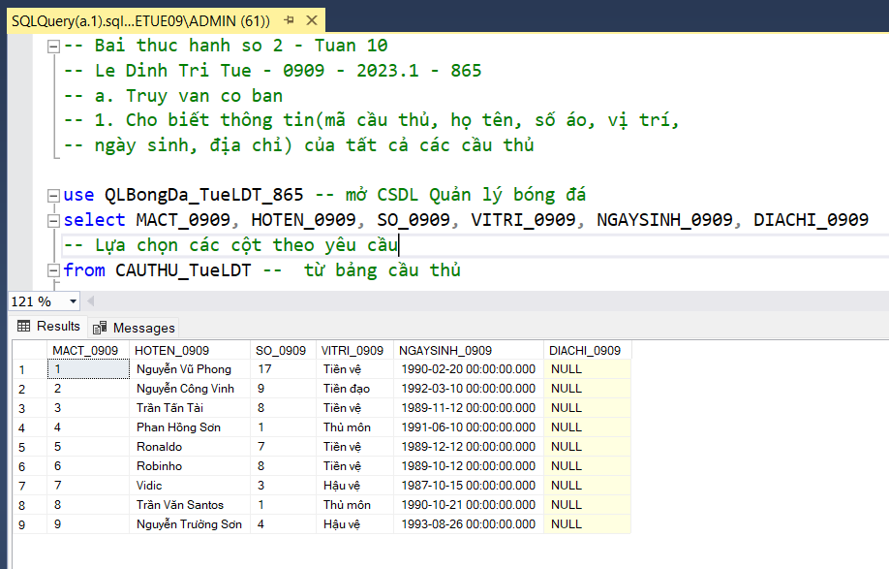

Hình ảnh 1 – Thông tin cầu thủ

### 2. Hiển thị thông tin tất cả các cầu thủ có số áo là 7 chơi ở vị trí Tiền vệ.

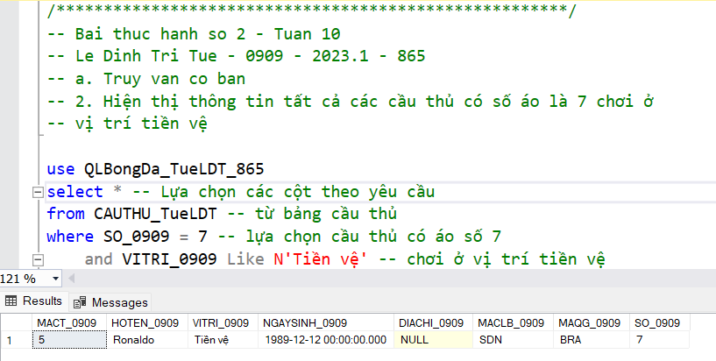

Hình ảnh 2 – Thông tin cầu thủ áo số 7 chơi tiền vệ

### 3. Cho biết tên, ngày sinh, địa chỉ, điện thoại của tất cả các huấn luyện viên.

Hình ảnh 3 – Tên, ngày sinh, địa chỉ, điện thoại của các Huấn Luyện Viên

### 4. Hiển thi thông tin tất cả các cầu thủ có quốc tịch Việt Nam thuộc câu lạc bộ Becamex Bình Dương

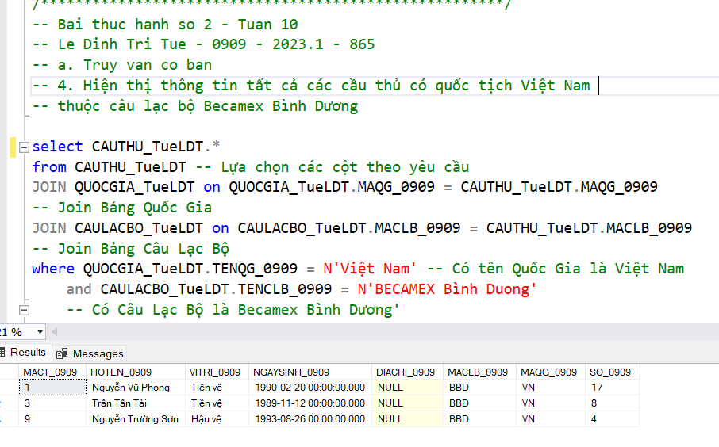

Hình ảnh 4 – Thông tin các cầu thủ có quốc tịch Việt Nam và ở CLB Becamex Bình Dương

### 5. Cho biết mã số, họ tên, ngày sinh, địa chỉ và vị trí của các cầu thủ thuộc đội bóng ‘SHB Đà Nẵng’ có quốc tịch “Bra-xin”

Hình ảnh 5 – Mã số, họ tên, ngày sinh, địa chỉ, vị trí của các cầu thủ thuộc SHB Đà Nẵng và quốc tịch Bra-Xin

### 6. Hiển thị thông tin tất cả các cầu thủ đang thi đấu trong câu lạc bộ có sân nhà là “Long An”

Hình ảnh 6 – Thông tin các cầu thủ thi đấu ở CLB có sân nhà là Long An

### 7. Cho biết kết quả (MATRAN, NGAYTD, TENSAN, TENCLB1, TENCLB2, KETQUA) các trận đấu vòng 2 của mùa bóng năm 2009

Hình ảnh 7 – Kết quả các trận đấu vòng 2 mùa 2009

### 8. Cho biết mã huấn luyện viên, họ tên, ngày sinh, địa chỉ, vai trò và tên CLB đang làm việc của các huấn luyện viên có quốc tịch “ViệtNam”

Hình ảnh 8 – Thông tin của các Huấn Luyện Viên có quốc tịch Việt Nam

### 9. Lấy tên 3 câu lạc bộ có điểm cao nhất sau vòng 3 năm 2009

Hình ảnh 9 – Top 3 CLB điểm cao nhất áu vòng 3 năm 2009

### 10. Cho biết mã huấn luyện viên, họ tên, ngày sinh, địa chỉ, vai trò và tên CLB đang làm việc mà câu lạc bộ đó đóng ở tỉnh Binh Dương

Hình ảnh 10 – Thông tin HLV đang làm việc ở CLB đóng ở Bình Dương

## b. Các phép toán trên nhóm

### 1. Thống kê số lượng cầu thủ của mỗi câu lạc bộ

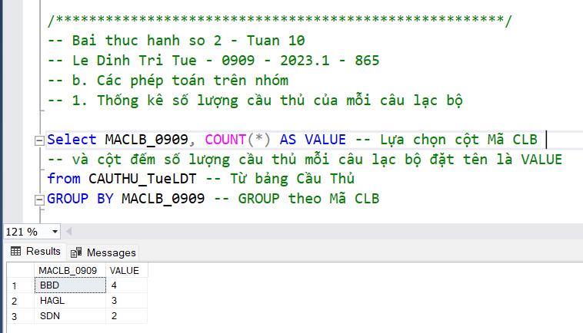

Hình ảnh 11 – Thống kê số lượng cầu thủ mỗi CLB

### 2. Thống kê số lượng cầu thủ nước ngoài (có quốc tịch khác Việt Nam) của mỗi câu lạc bộ

Hình ảnh 12 – Thông kê số lượng cầu thủ nước ngoài mỗi CLB

### 3. Cho biết mã câu lạc bộ, tên câu lạc bộ, tên sân vận động, địa chỉ và số lượng cầu thủ nước ngoài (có quốc tịch khác Việt Nam) tương ứng của các câu lạc bộ có nhiều hơn 2 cầu thủ nước ngoài.

Hình ảnh 13 – Thông tin các CLB có ít nhất 2 cầu thủ nước ngoài

### 4. Cho biết tên tỉnh, số lượng cầu thủ đang thi đấu ở vị trí tiền đạo trong các câu lạc bộ thuộc địa bàn tỉnh đó quản lý

Hình ảnh 14 – Thông tin tỉnh, số lượng cầu thủ đá tiền đạo thuộc CLB thuộc tỉnh đó

### 5. Cho biết tên câu lạc bộ, tên tỉnh mà CLB đang đóng nằm ở vị trí cao nhất của bảng xếp hạng vòng 3, năm 2009

Hình ảnh 15 – Thông tin CLB đứng cao nhất sau vòng 3 năm 2009

## c. Các toán tử nâng cao

### 1. Cho biết tên huấn luyện viên đang nắm giữ một vị trí trong một câu lạc bộ mà chưa có số điện thoại

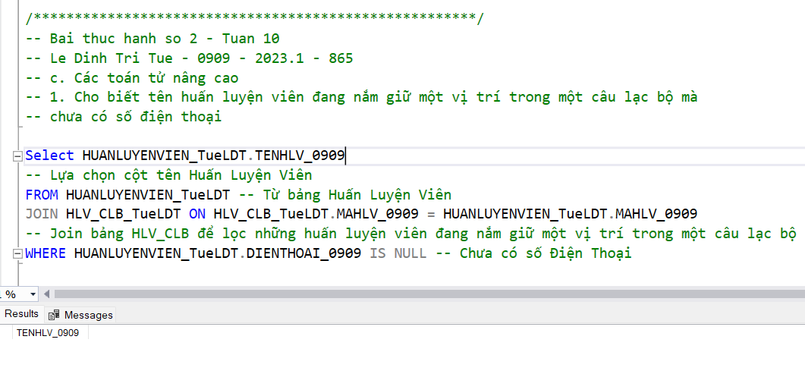

Hình ảnh 16 – Thông tin các Huấn Luyện Viên chưa có số điện thoại

### 2. Liệt kê các huấn luyện viên thuộc quốc gia Việt Nam chưa làm công tác huấn luyện tại bất kỳ một câu lạc bộ nào

Hình ảnh 17 – Thông tin các HLV Việt Nam chưa công tác tại bất kỳ CLB nào

### 3. Liệt kê các cầu thủ đang thi đấu trong các câu lạc bộ có thứ hạng ở vòng 3 năm 2009 lớn hơn 6 hoặc nhỏ hơn 3

Hình ảnh 18 – Thông tin các cầu thủ có thứ hạng ở vòng 3 năm 2009 lớn hơn 6 hoặc nhỏ hơn 3 theo trường hợp xét theo số của hạng

Hình ảnh 19 – Thông tin các cầu thủ có thứ hạng ở vòng 3 năm 2009 lớn hơn 6 hoặc nhỏ hơn 3 theo trường hợp xét theo thứ tự thực tế

### 4. Cho biết danh sách các trận đấu (NGAYTD, TENSAN, TENCLB1, TENCLB2, KETQUA) của câu lạc bộ (CLB) đang xếp hạng cao nhất tính đến hết vòng 3 năm 2009

Hình ảnh 20 – Thông tin các trận đấu của CLB đứng cao nhất sau vòng 3 năm 2009